
本试卷分第Ⅰ卷（阅读题）和第Ⅱ卷（表达题）两部分，共150分，考试时间150分钟。请把选择题的答案按题号填涂在答题卡上，主观题的答案写在答题纸上。
第Ⅰ卷
- 现代文阅读（9分，每小题3分）
阅读下面的文字，完成1~3题。
丝绸之路能更名吗
德国地理学家李希霍芬，首次提出“丝绸之路”这个概念，因为他通过考察，认为当时路上运输的主要货物是丝绸。
尽管西域考古挖掘出一些丝织品，但这只说明“丝绸之路”确实运送过丝绸，而不能说明运送的主要物品是丝绸。今天“丝绸之路”大名鼎鼎，也是西北旅游的黄金招牌，但仔细想来，这个名称只是一个西方人站在西方的立场和角度提出来的。一条路的货物流向应是双向的，从东向西运送的是丝绸，那么从西向东运什么？
社科院考古所的巫新华先生和同事们所进行的“玉石之路”考察，不仅回答了这个问题，而且使这个问题更进一步地深化。
如果说“丝绸之路”从东向西运送的是丝绸，那么大量的事实证明，从西向东运送的重要货物是玉石。
历来的考古发掘中，都会发现大量的玉器。河南安阳殷墟妇好墓中出土了750多件玉器，其中一部分玉经鉴定是来自新疆的和田玉。这说明至少在商代“玉石之路”就运行了。殷商以后，新疆的和田玉开始源源不断地进入中原。形成一个又一个用玉、赏玉的高潮。汉代中央政府统治西域，为玉石进入中原提供了制度上的保证。更为奇特的是，魏晋南北朝时服药成风，玉的功用竟然在饰品、礼器、艺术品之外，又添一项：口服。当时服用的药主要是用玉屑制成的“玉石散”。著名思想家，药学家葛洪说：“玉亦仙药，但难得……当得璞玉，乃可用也，得于‘于阗’（古时于阗下辖和田县）白玉尤善。”可见，一般的玉勉强可用，如果能服用“和田玉”，那就相当今天服用“脑黄金”了。唐宋元明清，新疆和田玉一直是中原最受欢迎的紧俏商品，甚至一直到今天，如果你到北京的民间文物市场潘家园去看看，就会发现新疆和田玉仍然紧俏如初。
至此，可以认为“丝绸之路”似乎叫做“丝玉之路”更为贴切。
无独有偶，与西北“丝绸之路”相对应的是蜿蜒在我国西南横断山区和青藏高原的“茶马古道”。
“茶马古道”这名称是一个年轻的中国学者李旭和他的5个朋友首先提出来的。李旭解释说：茶是古道上运输的主要物品，马是运输的主要工具，因此谓之为“茶马古道”。有意思的是，还有一篇讲茶马古道的文章，作者是一位藏族学者格勒，但他对“茶马古道”的解释是“茶马互市”。“茶马互市”是指从宋朝开始，朝廷在四川等省设茶马司，专门负责用茶叶与少数民族交换马匹，因此“茶马古道”是茶与马互换的通道。这种解释与李旭等的解释有些差别，这种差别也许双方都没有意识到。然而正是这种无意识的差别，蕴含有深层的文化内涵。“茶马古道”四个字在李旭等汉族学者脑海里唤起的画面是，大山褶皱中艰难跋涉的马帮和马背上的茶叶，而在藏族学者格勒眼前推出的却是高原草地上纵横驰骋的骏马和以马易茶的场景。
1．下列各项中，不属于“丝绸之路”应该更名的原因的一项是（ ）
A．“丝绸之路”这一名称是由西方人首先提出来的。
B．至今无法证明丝绸是“丝绸之路”上的主要货物。
C．考古资料证明玉石是“丝绸之路”上的重要货物。
D．“玉石之路”不但历史悠久而且对中原甚为重要。
2．根据原文，下列说法不符合文意的一项是（ ）
A考古表明，至少在商代，玉石已经成为运行在“丝绸之路”上的一种重要的货物。
B“丝绸之路”虽然举世闻名，但它运送的重要货物不仅是丝绸，因此很有更名必要。
C“丝绸之路”与“玉石之路”在命名上的差别，实质上是命名者的文化背景的差别。
D由于双方存在无意识的差别，致使汉、藏学者对“茶马古道”作出了不同的解释。
3．根据原文提供的信息，以下推断不正确的一项是（ ）
A．对出土文物和“玉石之路”的考察表明，自古以来，玉器便是中华文明的一个重要的组成部分。
B．根据对“茶马古道”的研究，我们可以推断，起码从宋代开始，藏族人民就有爱好饮茶的习惯。
C．由于“丝绸之路”与“茶马古道”所运送的货物并不同，因此两者的知名度也就不能相提并论。
D．李希霍芬、李旭和格勒等的“命名”现象说明，一个人对事物的认识往往离不开各自的文化背景。

二、古代诗文阅读(36分)
（一）文言文阅读（19分)
阅读下面的文言文，完成4—7题。
王及善，洺州邯郸人。父君愕，有沉谋。高祖入关，与君廓偕来，拜君愕大将军，封新兴县公，累迁左武卫将军。从太宗征辽，领左屯营兵，与高丽战于驻跸山，死于阵。赠左卫大将军、幽州都督、邢国公，陪葬昭陵。
及善以父死事，授朝散大夫，袭邢国公爵。皇太子弘立擢及善左奉裕率。太子宴于宫，命宫臣掷倒，及善辞曰：“殿下自有优人，臣苟奉命，非羽翼之美。”太子谢之。高宗闻，赐绢百匹。除右千牛卫将军，帝曰：“以尔忠谨，故擢三品要职。群臣非搜辟，不得至朕所。尔佩大横刀在朕侧，亦知此官贵乎？”病免。召为卫尉卿。垂拱中，历司属卿。山东饥，诏为巡抚赈给使。拜春官尚书。出为秦州都督、益州长史，加光禄大夫，以老病致仕。
神功元年，契丹扰山东，擢魏州刺史，武后劳曰：“逆虏盗边，公虽病，可与妻子行，日三十里，为朕卧治，为屏蔽也。”因延问朝政得失，及善陈治乱所宜，后悦曰：“御寇末也，辅政本也，公不可行。”留拜内史。来俊臣系狱当死，后欲释不诛，及善曰：“俊臣凶狡不道，引亡命，污戮善良，天下疾之。不剿绝元恶，且摇乱胎祸，忧未既也。”后纳之。庐陵王之还，密赞其谋。既为皇太子，又请出外朝，以安群臣。
及善不甚文，而清正自将，临事不可夺，有大臣节。时二张怙宠，每侍宴，无人臣礼，及善数裁抑之，后不悦曰：“卿年高，不宜侍游燕，但检校閤中。”及善即移病馀月，后不复问。叹曰：“中书令可一日不见天子乎？”遂乞骸骨，犹不许，改文昌左相、同凤阁鸾台三品。卒，年八十二，赠益州大都督，谥曰贞，陪葬乾陵。
（节选自《新唐书列传第四十一》有删改）
4．对下列句子中加点词的解释，不正确的一项是 （ ）
A．密赞其谋 赞：赞成
B．太子谢之 谢：道歉
C．且摇乱胎祸 胎祸：祸乱的根源
D．以老病致仕 致仕：辞官，退休
5．以下各组句子中，全部表明王及善深受器重的一组是 （ ）
①皇太子弘立擢及善左奉裕率 ②山东饥，诏为巡抚赈给使
③逆虏盗边，公虽病，可与妻子行 ④御寇末也，辅政本也，公不可行
⑤清正自将，临事不可夺，有大臣节 ⑥卿年高，不宜事游燕，但检校閤中
A．①③⑤ B．②④⑥ C．②③④ D．①④⑤
6．下列对原文有关内容的概括和分析，不正确的一项是 （ ）
A．王及善认为，大臣们如果遵从太子的命令去翻跟头，不符合作为辅佐臣子的美行。
B．高宗提拔王及善做了左奉裕率，后来又提升他任三品要职，让他身佩大横刀在自己身旁立侍。
C．王及善认为来俊臣胡作非为、陷害忠良，是祸乱的根源，应予严惩。武后采纳了他的建议，处死了来俊臣。
D．当时“二张”依仗自己受宠，每次侍宴，没有做臣子的礼节，王及善多次批评制止他们，这让武后很不高兴。
7．把下面的句子翻译成现代汉语。（10分）
（1）俊臣凶狡不道，引亡命，污戮善良，天下疾之。
译文： ________________________________________
（2）及善不甚文，而清正自将，临事不可夺，有大臣节。
译文： _________________________________________
（二）古代诗歌阅读（11分）
阅读下面这首宋词，完成8—9题。
柳梢青•春感 刘辰翁①
铁马蒙毡，银花②洒泪，春入愁城。笛里番腔，街头戏鼓，不是歌声。
那堪独坐青灯想故国，高台月明。辇下风光，山中岁月，海上③心情。
注：①刘辰翁：南宋末年著名词人。南宋灭亡以后，曾参加抗元斗争，宋亡后在外流落多年。晚年隐居故乡江西庐陵山中，从事著述。此词是作者隐居时所作，“愁城”“辇下”：南宋京师临安。
②银花：元宵节的花灯。
③海上：汉代苏武出使匈奴，被匈奴扣留，牧羊于北海上，矢志守节。
8．词的上阙运用了哪种表达技巧，表达了怎样的情感？请结合词句加以分析。（5分）
答：

9．请简要分析“辇下风光，山中岁月，海上心情”三句中抒发的作者思想感情。（6分）
答：

（三）名篇名句默写（6分）
10.默写
（1）引壶觞以自酌， 。
（2）舸舰弥津， 。
（3） ，形影相吊。
（4） ，则芥为之舟， ，水浅而舟大也。
（5）定乎内外之分， ，斯已矣。

三、文学类文本阅读（25分）
11、阅读下面的文字，完成（1）~（4）题
杜甫在夔州
杜甫在夔州最初居住的“客堂”，是在山坡上架木盖起的简陋的房屋：这类的房屋散布在山腰，好像是鸟巢一般。他到这里第一步的工作，就是按照夔州人民的习惯，用竹筒把水从山泉引到他居住的地方。又因为乌鸡能医治风痹，他养了许多鸡，并且催促他的长子宗文在墙东树立鸡栅……对于生活上的一些琐事，他下了一番布置的功夫。
夔州是三峡里的山城，这里的山川既雄壮又险恶，杜甫一到这里，便爱用惊险的文字描画它们。他一再歌咏的是白帝城，他感到这座城是“江城含变态，一上一回新”(《上白帝域二首》之一)。另一方面，给杜甫的印象最深的，是夔州人民的生活。他看见夔州的许多女子因为男丁缺乏，到了四五十岁还没有结婚，她们每天到山上砍柴背到市上出卖，供养一家，有时还冒着危险贩卖一些私盐回来。人们不深究原因，只说，她们面貌丑陋，所以找不到丈夫；杜甫却反过来问：“若道巫山女粗丑，何得此有昭君村？”(《负薪行》)。他看见峡中的男子，少数富有的驾着大船经商，大多数贫穷的终生充当劳苦的船夫，人们说，这里的人都器量狭窄，只图眼前的利益，杜甫也反过来问：“若道士无英俊才，何得山有屈原宅？”(《最能行》)。峡中的人民大部分过着穷苦可怜的生活，而夔州却是阔绰的贾客胡商必经之地，这两种生活的对照杜甫也写得很清楚。
除了歌咏山川和人民生活外，杜甫在这时有了充裕的时间，回忆他的青年时代。他在偏僻的山城与外边广大的世界隔绝，朋友稀少，生活平静，因此过去的一切经历在他面前活动起来。他写了不少长篇的诗叙述他过去的生活。他写《壮游》诗，从七岁学诗起经过吴越齐赵的漫游、长安时代、安史之乱，一直到滞留巴蜀，是一篇完整的自传。他还写了八首长诗，怀念八个人物，集在一起，叫做《八哀诗》，但它们只有历史的价值，艺术方面并不算是成功的作品。
杜甫在这时因为与外面的世界脱离，作诗的态度有时改变了。他在成都草堂时说他写诗的态度是：“为人性僻耽佳句，语不惊人死不休。老去诗篇浑漫与，春来花鸟莫深愁。”前两句说他长安时代以来对于诗的努力，极力避免庸俗，生活越艰难，作诗也越刻苦；后两句则说明在草堂的生活较为清闲，对着美丽的自然界可以信口成章了。无论是刻苦努力，或是信口成章，由于他有充实的生活体验，都能写出像他天宝末年以后那样富有创造性的诗歌。但是到了夔州，他又把一部分的精力用到雕琢字句、推敲音律上边去了。他在《遣闷戏呈路十九曹长》里说“晚节渐于诗律细”，又在《解闷十二首》里说“颇学阴(阴铿)何(何逊)苦用心”。并且在指导儿子宗武学诗时，也教他熟读《文选》，以便从中采撷辞藻：这好像又把诗歌扯回到“研揣声病、寻章摘句”的时代里去了。但杜甫夔州时代的诗并不是每一首都是这样写成的。他用这种态度写出来的代表作品最明显的是《秋兴八首》、《诸将五首》。这些诗里不是没有接触到实际的问题，不是没有说到国家的灾难与人民的贫困，不是没有写出时代的变迁和自己热烈的想望，可是这些宝贵的内容被铿锵的音节与华丽的词藻给蒙盖住了。使后来杜诗的读者不知有多少人只受到音节与词藻的迷惑与陶醉，翻来覆去地诵读，而不去追问：里边到底说了些什么？因此在解释上也发生分歧。与此相反，反倒是在《写怀》里毫不费力地写出来的“无贵贱不悲，无富贫亦足”，读起来觉得亲切动人；而像《宿江边阁》里“不眠忧战伐，无力正乾坤”那样的诗句足以表达出诗人的品格。
杜甫在夔州，身体时好时坏，疟疾、肺病、风痹、糖尿病都不断地缠绕着他，最后牙齿落了一半，耳也聋了，几乎成了一个残废的老人。他在这种情形下，两年内写了四百三十余篇诗，占有他全集诗中的七分之二，而且其中有不少的长篇，这是一个丰富的创作时期。由于生活的限制，在内容和思想上比起过去的作品都略有逊色，但其中也不缺《登高》这样的杰作。
（节选自冯至《杜甫传》，有删改)
（1）下列对传记的分析和概括，不正确的两项是( )（5分）
A.杜甫爱用惊险的文字描画三峡里山城的雄壮险恶，这说明诗人十分注重以恰当的文字形式表现作品内容。
B.《负薪行》和《最能行》等诗歌反映了峡中人民穷苦可怜的生活状况，是杜诗中最具代表性的优秀诗篇。
C.“晚节渐于诗律细”、“颇学阴(阴铿)何(何逊)苦用心”，说明杜甫晚年作诗时在字句和音律上下了很大工夫。
D.杜甫的一些注重音节与词藻的诗使读者迷惑与陶醉，以至于翻来覆去地诵读也难以知道诗里边到底说了些什么。
E.“不眠忧战伐，无力正乾坤”，诗人在老病时也没忘记国家的灾难和自己的责任，质朴的诗句中表现了诗人的品格。
（2）从传记中看，杜甫在夔州时的诗歌创作题材上具有哪些特色？请简要分析。（6分）
答：

（3）文章最后说“这是一个丰富的创作时期”，依据所选的这部分文字，你认为影响作者创作的背景因素有哪些？（8分）
答：

（4）第四段说杜甫“作诗的态度有时改变了”，你认为“变”在何处？这一改变产生了怎样的结果？请依据文本加以阐述。（6分）
答：

第Ⅱ卷(表达题，共20分)
四、语言文字运用（20分）
12．下列各句中，加点的成语使用恰当的是（ ）
A. 凌南区虽地域狭窄，物产匮乏，但由于大力开发绿色农业，方寸之地，拓出了发展的大空间。
B. 植物也有“喜怒哀乐”，养植物跟养宠物一样，对它经常给予关爱，让它“心绪”良好，它就会投桃报李，令你心旷神怡。
C.抗洪救灾形势严峻，各级领导都坚守岗位，没有擅离职守、久假不归现象，确保了人民群众生命财产的安全。
D.上清寺是最具传奇色彩的地方，周公馆、桂园、人民大礼堂、三峡博物馆……举手投足间都可以窥见历史的遗踪和时代的发展。
13.下列各选项中，没有语病的一项是（ ）
A. 通过仪器来观察世界开阔了人们的视野，由此也改变了我们对物质世界的认识。
B. 那跳跃着鸣禽的绿林，树上缠绕着藤蔓的绿叶，以及时隐时现的山岚雾霭，把我整个心灵都吸引了过去。
C.坐火车到威尔士北部最高的斯诺登尼亚山峰去观赏高原风光，是威尔士最主要的一个景点。
D. 1984年12月26日，中国首次南极考察队抵达南极洲。12月31日，南极洲上第一次飘起了五星红旗。
14. 依次填入下面一段文字横线处的语句，衔接最恰当的一组是（ ）
李叔同是近代史上一位充满神秘色彩的旷世奇才。 ； ； ；
； ， 。
①他于20世纪初创办的《音乐小杂志》，是我国第一份传播西方音乐的刊物
②他与萧友梅、赵元任、黄自一道被认为是我国近代音乐的四大拓荒者
③其金石作品集《李颅印谱》让世人叹为观止
④他填词的歌曲《送别》一直传唱到今天
⑤其组建的“春柳社”，是我国第一个话剧团体
⑥“长亭外，古道边，芳草碧连天……”早已成为经典歌曲，几乎人人耳熟能详
A．②④⑥①⑤③ B．④③⑥②①⑤ C．⑤④②①⑥③ D．⑤③②①④⑥
15. 阅读下面的材料，回答问题。（4分）
某翻译家在《文艺报》上撰文指出：有人说中国人称自己的国家为“中国”，表示自己是坐镇在世界中央的天朝，说明中国人自傲。但从国名的中文翻译来看，译名却能够表达中国人的感情。例如，“英国”为什么不译作“阴国”？“美国”不译作“紊国”？“德国”为什么不译作“歹国”？这是因为中国人要从同音字中选出具有最美好含义的字来命名这些国家。用什么字呢？用“英雄”的“英”、“美丽”的“美”、“道德”的“德”、“法律”的“法”、“芬芳”的“芬”、“祥瑞”的“瑞”……而外国，比如英国，用英文译别国的国名，只用音译，译名中不含有褒贬意义。
请概括该翻译家的观点。（不超过30字）（4分）
答：

16. 请看以下图文材料，根据要求答题。（7分）
由于人类不必要的装饰需要，全球象牙贸易恣意蔓延，100多万只大象因此失去了生命。
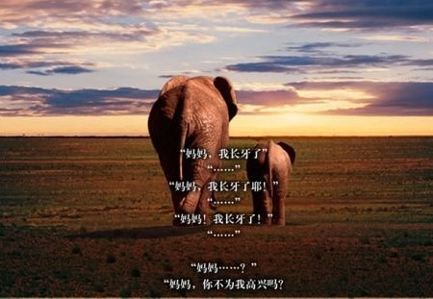
“妈妈，我长牙了。”
“……”
“妈妈，我长牙了耶。”
“……”
“妈妈，我长牙了！”
“……”
“妈妈……？”
“妈妈，你不为我高兴吗？”
（1）根据所提供的材料，设计一句放在画面上方的广告宣传语，形成一则完整的公益广告。要求：鲜明地表达广告主旨，有号召力；不超过15字。（3分）

（2）从这则公益广告的图文特点出发，简要评价它的创意。（4分）

五、写作（60分）
17、阅读下列材料，按要求作文：
三位年轻的海军新闻工作者在北京进行了一次特别采访，题目是：中国人，你还记得“甲午”吗？
一位来自佳木斯的三十多岁的东北汉子愣愣地问：“‘甲午’是个啥？”给他解释后，他说：“现在都兴公历了，连俺屯子里的庄稼人都不看皇历了，谁还弄得清什么‘甲午’！”。
从上海来京旅游的林小姐说：“甲午战争我是晓得的。好像是在初中学过的吧。林则徐这个海军司令没当好，让日本人打沉了好多条船，不过他禁烟还是有功的。”
一位在颐和园北窗门外卖各种纪念章的中年人说：“那是多少年前的事了，知道了也没用。打仗是当兵的事，做生意就是多赚点少赔点。”
人们几乎对此问题都感到意外。
要求：自主确定立意，确定问题，确定标题；不要脱离材料的含意作文，不要套作，不得抄袭，不少于800字。

高二年级月考语文试卷答案

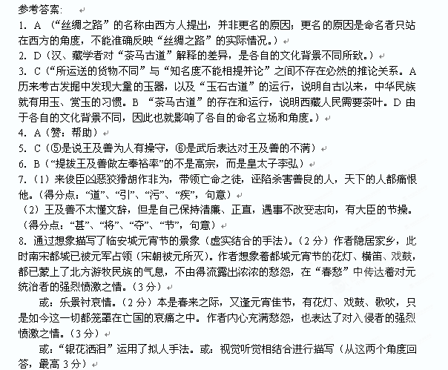或：“银花洒泪”运用了拟人手法。或：视觉听觉相结合进行描写（从这两个角度回答，最高3分）
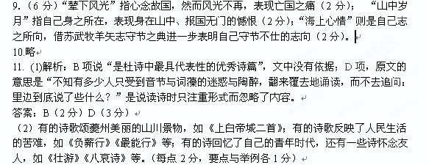（3）山城夔州雄壮险恶的山川；夔州人民贫富之间巨大差异的生活；与外界隔绝，朋友稀少，生活平静；把一部分的精力用于雕琢字句、推敲音律。（每点2分）
（4）“变”在注重于雕琢字句和推敲音律上，这从他创作的《秋兴八首》和《诸将五首》以及指导儿子熟读《文选》以便从中采撷辞藻上可以看出；诗歌中触及社会实际问题的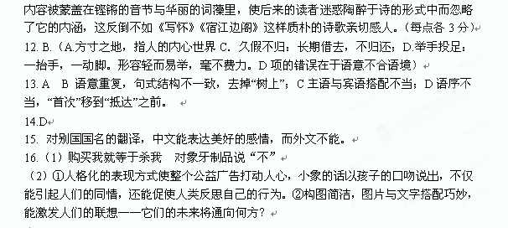

附录（1）：文言文翻译
王及善是洺州邯郸人。父亲王君愕，为人深沉有谋略。唐高祖李渊入关，王君愕与君廓一起归附唐朝，高祖任命王君愕为大将军，封为新兴县公，多次升迁，官至左武卫将军。王君愕跟随唐太宗征讨辽国，统领左屯营的士兵，与高丽军队在驻跸山作战，战死在阵前。朝廷追赠王君愕为左卫大将军、幽州都督、邢国公，陪葬少陵。
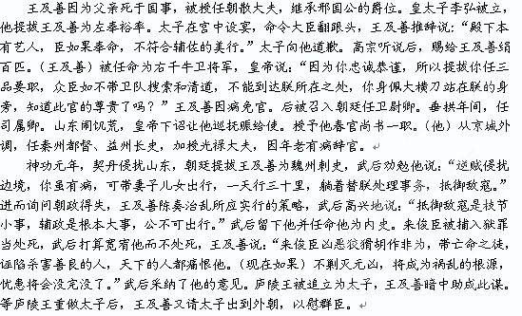向，有大臣的节操。当时二张自恃受宠，每次侍宴，没有做臣子的礼节，王及善多次批评制止他们，
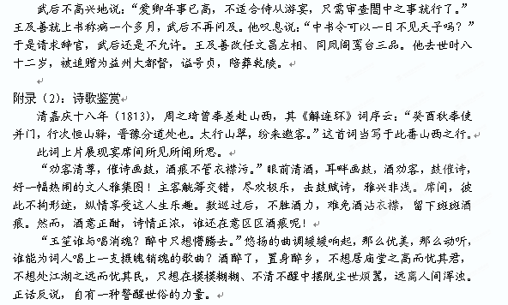词的下片发抒山西之行的内心感受。
“绮席频邀，高轩惯驻，闷来却觅栖鸦语。”频繁地应邀出席盛美的酒宴，习惯于门前停驻显贵的高大车辆，然而心境却并不见佳。一个“闷”字道出了心底的苦楚。词人厌恶官场应酬，诗人的本色使他对诗歌情有独钟。闷来无以释怀，唯有赋诗填词，排遣心中块垒。一个“觅”字大有深意在焉：“觅”是词人的爱好，“觅”是词人的追求，“觅”是艺术创造，“觅”是精神寄托。
